Mehrländerwettkampf 2026 in Dornbirn

Am Samstag, 11.07.2026, trafen sich die Matchschützen BL mit den Delegationen aus Südbaden, Südtirol, Vorarlberg und dem Elsass zum traditionellen Mehrländerwettkampf im Olympiazentrum Dornbirn in Vorarlberg.
Motiviert von den jüngsten Erfolgen am Eidgenössischen Schützenfest starteten die Pistolenschützen der MSV BL (Adrian Meier, Philipp Wild, Tanja Spiess und Florian Plattner) mit der Luftpistole in den 10 m Wettkampf und zeigten sogleich, dass mit ihnen zu Rechnen ist. Die beiden amtierenden Schweizermeister, Tanja Spiess und Philipp Wild, qualifizierten sich dann auch souverän für den Final der besten 8 Schützen. Spiess beendete den Final schliesslich als beste Frau im 6. Rang und Wild sicherte sich mit 237.8 Punkten seinen ersten Sieg im Turnier. Am Nachmittag folgte die 50 m Disziplin mit der freien Pistole. Sichtlich gefordert von den ungewohnten Bedingungen der 50 m Indoor-Schiessanlage zeigten die Baselbieter eine gute Teamleistung, welche mit dem 2. Rang in der Gruppenwertung belohnt wurde. Am Sonntag stand schliesslich noch der 25 m Wettkampf mit der Sportpistole auf dem Programm. Dabei gab es nicht nur ein Kräftemessen unter den Ländern, sondern auch ein vergleich zwischen den Generationen. So konnten zwei junge Nachwuchsschützinnen vom Vorarlberger Schützenbund direkt neben der Schweizermeisterin ihr Können unter Beweis stellen. Die Matchschützen BL beendeten schliesslich den Wettkampf zum dritten Mal hinter dem dominierenden Team d’Alsace im 2. Rang und Philipp Wild sicherte sich seinen dritten Sieg.
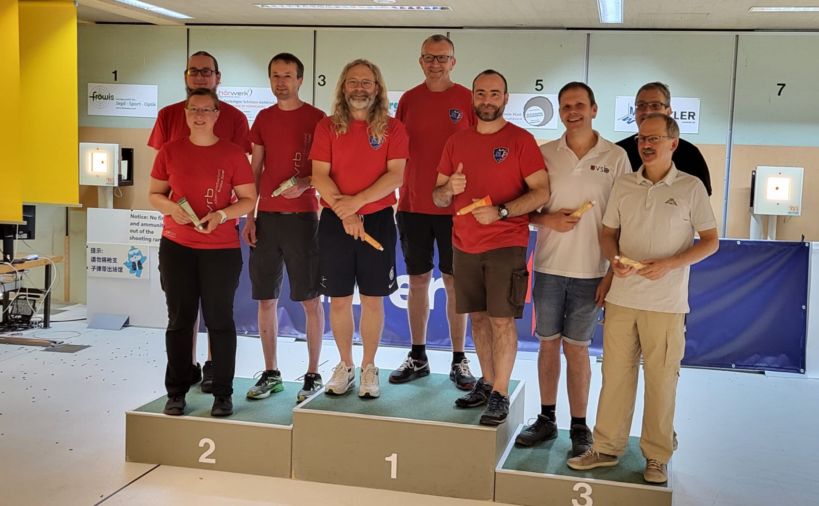

Resultate:
10 m Luftpistole (Qualifikation): 1. Rang Philipp Wild (571 P.), 6. Rang Tanja Spiess (557 P.), 9. Rang Florian Plattner (555 P.), 18. Rang Adrian Meier (532 P.)
25 m Sportpistole: 1. Rang Philipp Wild (571 P.), 5. Rang Florian Plattner (558 P.), 7. Rang Tanja Spiess (551 P.)
50 m freie Pistole: 1. Rang Philipp Wild (527 P.), 5. Rang Tanja Spiess (519 P.), 13. Rang Florian Plattner (501 P.), 17. Rang Adrian Meier (482 P.)

